Инсценировка

сказки на новый лад

"Три пятачка"
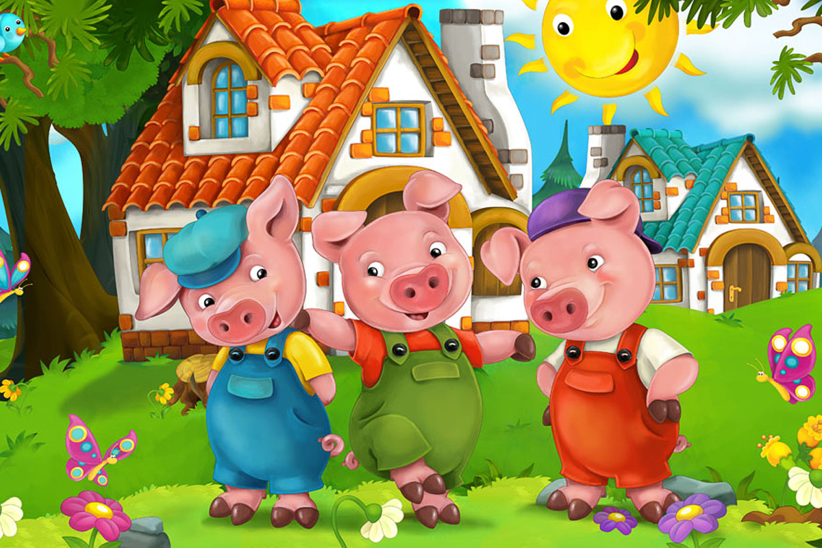

Воспитатель старшей группы
МАДОУ №429
Конончук Н.А.

Цели: в занимательной форме показать детям значение профилактики инфекционных заболеваний; разъяснить вредное воздействие микробов на организм и дать рекомендации по борьбе с инфекцией.
Наглядный материал: красочно оформленные газеты и плакаты о гриппе, короновирусе.
Оборудование: маски для поросят, костюмы для вирусов (черное трико, футболки, бейсболки), овощи и фрукты, одноразовые маски, фонограммы песен.
Сценарий
Ведущий: Жили-были на свете три пятачка. Три брата. Все одинакового роста, кругленькие, розовые, с одинаковыми веселыми хвостиками.
Звали пятачков: Фунтик, Пумба, Бейб.
Все лето они кувыркались в зеленой траве, грелись на солнышке, нежились в лужах.
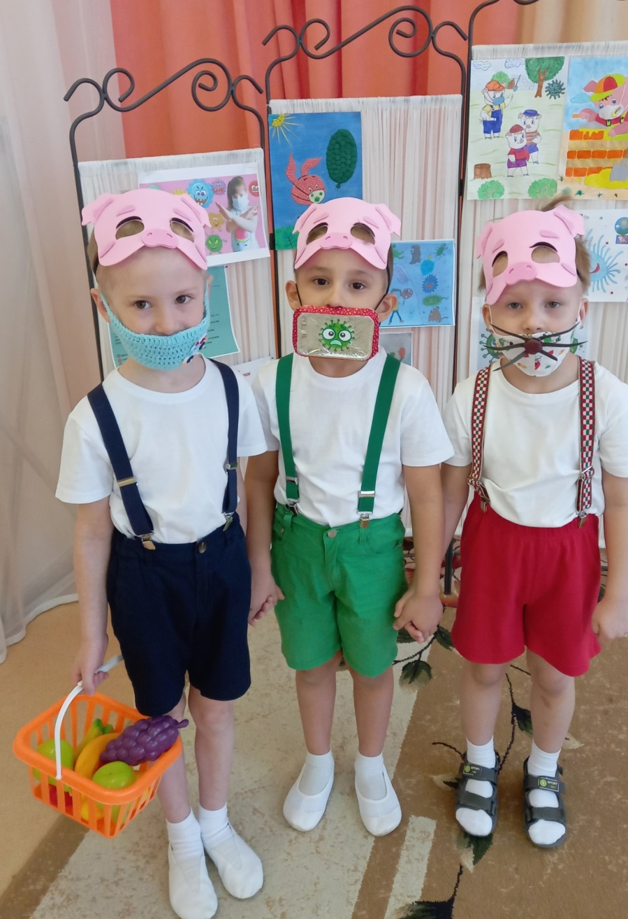
Но вот наступила осень. Солнце уже не так сильно припекало, серые облака тянулись над пожелтевшим лесом.

Фунтик: Пора нам подумать о зиме, о доме. Я весь дрожу от холода. Мы можем простудиться. Сейчас все в лесу говорят о какой-то страшной болезни – корон вирусе. Мне об этом сказал лесной доктор – Дятел.
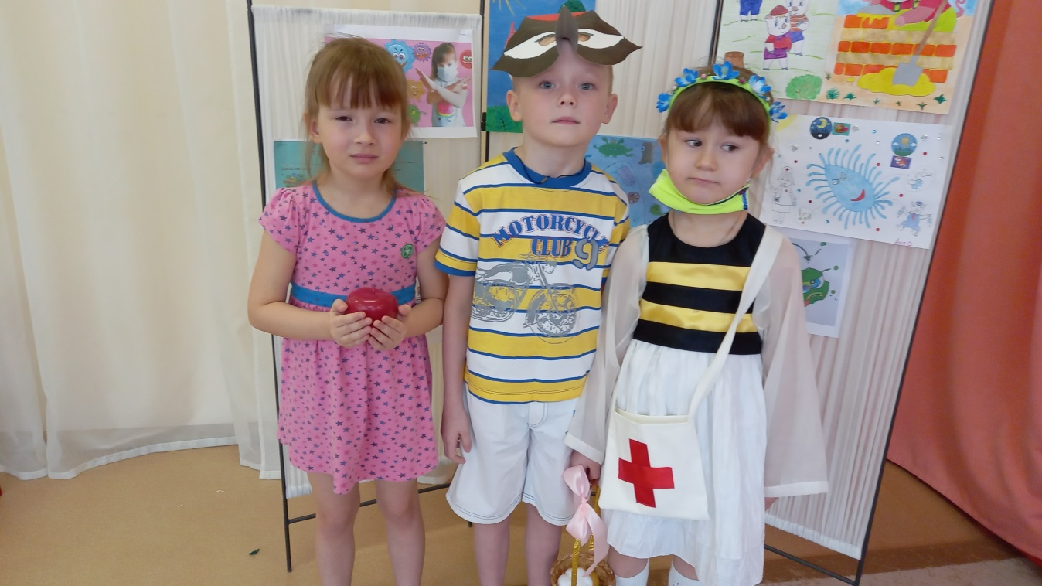

Дятел:
Будь осторожен, друг дорогой!
Корон вирус постоянно рядом с тобой!
Болезнь начинается с озноба и боли.
Болит голова, а ноги тем более.
В горле першит, поднялась температура.
Сразу тебе не поможет и микстура.
Общая слабость. Постельный режим
При этих признаках тебе необходим!
Фунтик: Надо что-то делать, чтобы не заболеть.
Пумба: Успеется!
Бейб: Мы еще погуляем.
Поют (вдвоем):
Нам не страшен этот корон вирус, (3 раза)
Где ты ходишь, вредный корон вирус, злой и вредный корон вирус!
Пумба и Бейб убегают.
Фунтик: Надо пойти узнать, как от этого корон вируса уберечься. Пойду-ка я к Медунице. Она пол-леса вылечила от всяких болезней. Она мне точно поможет!
Выходит Медуница и поет песенку Медуницы из фильма «Незнайка с нашего двора» (1 куплет).
Фунтик: Медуница, милая, ты-то мне и нужна! Ты училась в Медицинской Академии, ты все знаешь. Подскажи-ка, как уберечься от корон вируса.
Медуница вручает Фунтику маски и говорит: Маска – первое защитное средство от вирусов. Но она не спасет, если ты не любишь есть чеснок, лук и другие витамины. Но даже если ты правильно питаешься, это еще не все. Необходимо соблюдать правила личной гигиены. Знаете ли вы эти правила?
- А выполняете ли их?
- А уж если случилось, что кто-то не уберегся и заболел, необходимо помнить о том, что ухаживать за больным надо в маске, чаще проветривать комнату и делать влажную уборку.
Фунтик: Спасибо, доктор! Пойду искать братьев, пока не поздно.
Ребенок:
Топ-топ, топ-топ,
Шел по яблоку микроб.
Очень страшный был микроб,
Очень грязный был микроб.
Просто, просто, просто, просто
Безобразный был микроб.
Был микроб большой злодей,
Нападал он на людей.
А я яблоко помыл
И микроба победил!
Музыка – выбегают Вирусы.
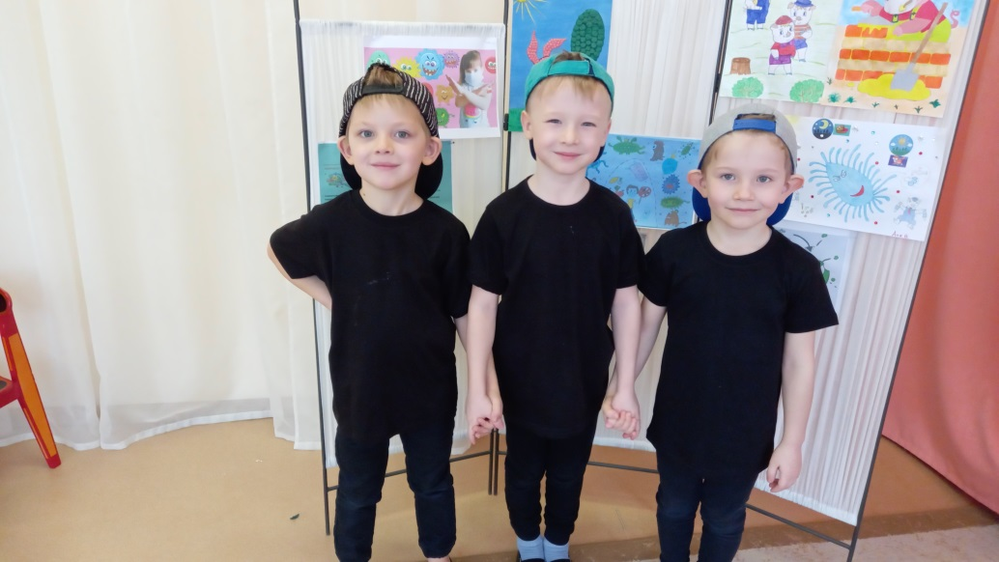

1-й вирус: Все в лесу маски понадевали.
2-й вирус: Едят витамины.
3-й вирус: Чеснока, лука наелись – подойти ни к кому невозможно. Фу-фу!
Хором: А нам так охота кого-то за-ра-зить!
Поют и танцуют (на мотив песни «Чунга-Чанга»).
А мы – вирусы – весело живем,
А мы – вирусы – песенку поем.
А мы – вирусы – очень любим грязь,
А мы – вирусы – ненавидим вас.
Припев:
Всех, кто любит умываться, сам умеет причесаться,
Руки мыть, и чистить зубы мы не любим.
А нерях, грязнуль лентяев,
Неумытых разгильдяев
Очень любим, очень любим, очень любим.
Появляются Пумба, Бейб
Пумба: Ой, а братец наш, видел, маску надел.
Бейб: Он, что, на карнавал собрался?
Вирусы дружно чихают и прячутся.
Пумба: Ой, знобит! Даже копытца трясутся…
Бейб: Ой, ломит все.… И хвостик, и пятачок…
Пумба: Кажется, у меня температура поднимается…
Бейб: И голова болит…
Пятачки падают на пол.
Появляется Фунтик.
Фунтик: Как хорошо, что я вас нашел. Вот что вам Медуница дала. А что это с вами случилось?
Зовет Медуницу:
Медуница, сюда, сюда! С братьями случилась беда!
Гриппом заразились, под дерево свалились!
Появляется Медуница с корзинкой, в которой лежат лук, чеснок, лимон.
Медуница: Ах, беда какая! Не послушали своего братца, маски не надели, витамины не любите. Сейчас я буду вас лечить.
Вот чеснок – вирусы он валит с ног!
Это лук – прочь недуг!
А лимон – вирус вон!
Медуница и Фунтик поднимают над головой лук, чеснок, лимон.
Вирус: Ой, у меня началась чесночная лихорадка!
Вирус: А у меня лимонная аллергия!
Вирус: Меня сразила луковая инфекция!
Вирусы убегают.
Медуница предлагает поросятам отвар.
Музыка - песня Медуницы.
Пятачки выпивают отвар. Встают.
Хором:
Если хочешь быть здоров,
То не бойся докторов!
Ты запомни, юный друг
Что лимон, чеснок и лук –
Вмиг прогонят твой недуг!

